Рассмотрено  на заседании ШМО.  Протокол № 1  « __________ » 2020 г.  Руководитель ШМО  _________________  / Гребешкова С.Ю./ | Согласовано  Зам. директора по УВР  ____________________  / Гребешкова С.Ю./  «___________» 2020 г. | Утверждаю  Директор  МКОУ«Тушиловская ОООШ»  _____________________  / Смирнова Е. А./  «____________» 2020 г.  Приказ ______________

План
воспитательной работы
3 класс
2021 – 2022 учебный год
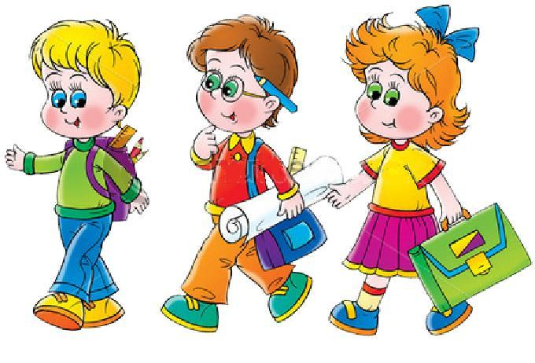
Классный руководитель: Гребешкова С.Ю.
Планирование воспитательной работы 3 класс
Сентябрь
Направления | 1 неделя | 2 неделя | 3 неделя |  |  | 4 неделя
Учебно-познавательная | День Знаний.  Кл. час: «2021год-Год науки и технологий» | Проверка правильности оформления дневников. | Тестирование «Зачем я хожу в школу?» |  |  | Беседа « Мои любимые школьные предметы»
Гражданско-патриотическая | Классное собрание  « Права и обязанности школьника» | Принятие правил поведения в классе и в школе. |  |  |  | Беседа «Символы России».
Развитие самоуправления | График дежурства в классе. | Классное самоуправление. Распределение обязанностей |  |  |  | Участие в общешкольном субботнике на пришкольном участке
Здоровый образ жизни |  |  |  |  |  | ПДД « Дорога домой и в школу».
Нравственно-эстетическое воспитание | 3 сентября- День солидарности в борьбе с терроризмом | Игра-беседа «Секретные советы мальчикам». |  |  |  | Обсуждение проблемы «Этикет в школе и на улице»
Экологическое воспитание |  | Экскурсия в осенний лес |  |  |  | Природы неповторимая краса (конкурс рисунков)
Работа с семьей | Индивидуальные беседы с родителями | Помощь родителей в оформлении и озеленении класса | Анализ работы за прошлый уч.год,  планы на будущий. |  |  | Родительское собрание  «Культура поведения детей  Нагрузка учащихся 3 класса»
Направления | Октябрь
 | 1 неделя | 2 неделя | 3 неделя |  |  | 4 неделя
Учебно-познавательная | Классный час «Учитель в нашей жизни» | Подготовка к олимпиадам |  |  |  | Анализ успеваемости за первую четверть
Гражданско-патриотическая |  | Игра-соревнование «Правила пешехода» | Кл.час «День единства РД» |  |  | Инструктаж  «Меры безопасного поведения в школе»
Развитие самоуправления | Участие в проведении «Дня самоуправления» |  | Кл. час «Друг в моей жизни» |  |  | Генеральная уборка в классе
Здоровый образ жизни |  | Профилактика вредных привычек. | Конкурс-рисунков «Мы за ЗОЖ»
Нравственно-эстетическое воспитание | День пожилого человека. |  | Праздник «Осень-чаровница».
Экологическое воспитание | Конкурс поделок «Дары осенние». | Викторина «Наши друзья птицы».
Работа с семьей | Консультация для родителей «Режим дня школьника» |  | Итоги первой четверти. |  |  | Родительское собрание « Профилактика агрессивного поведения младших школьников. Итоги 1 четверти».
Направления | Ноябрь
 | 1 неделя | 2 неделя | 3 неделя |  | 4 неделя
Учебно-познавательная |  | Участие в конкурсе «Русский медвежонок» | Беседа с учителями-предметниками об успеваемости уч-ся
Гражданско-патриотическая |  | День толерантности | Изучение и дополнение своей родословной. |  | Беседа «Готов ли ты защищать свою Родину?»
Развитие самоуправления |  |  | Изготовление поздравительных открыток для мам. |  | Диагностика «Сплоченность классного коллектива»
Здоровый образ жизни |  | Беседа о вреде алкоголизма, табака и наркотиков. | Кл .час « Береги свое здоровье».
Нравственно-эстетическое воспитание |  |  |  |  | Классный вечер «Мама-нет дороже слова!»
Экологическое воспитание |  | Экологический марафон  «Земля на всех одна» | Беседа «Мои домашние животные».
Работа с семьей | Совместный праздник ко дню матери. |  |  |  | Посещения на дому.
Направления | Декабрь
 | 1 неделя | 2 неделя | 3 неделя | 4 неделя
Учебно-познавательная | Игра «Знаешь ли ты сказки?» | Анкетирование. Изучение мотивации к учебным предметам |  | Анализ успеваемости за вторую четверть
Гражданско-патриотическая | Кл.час «3 декабря-День Неизвестного Солдата» | Классный час «Я-гражданин России»
Развитие самоуправления |  | Подготовка к новогоднему празднику |  | Генеральная уборка в классном кабинете
Здоровый образ жизни |  |  | Беседа «Фейерверки и петарды, в чем опасность». | ПДД «Знаки дорожного движения».
Нравственно-эстетическое воспитание | Путешествие «Новый год шагает по стране»  (презентация) | Беседа «12 декабря-День Конституции РФ» |  | Участие в новогоднем празднике
Экологическое воспитание |  |  | Кл. час: устный журнал «В лесу родилась елочка…»
Работа с семьей | Приглашение в школу родителей неуспевающих учеников | Индивидуальные консультации | Родительск. собрание «Состояние здоровья и развитие школьников.  Итоги 2 четверти» | Подготовка к новогоднему празднику. Обсуждение программы мероприятий.
Направления | Январь
 | 1 неделя каникулы | 2 неделя | 3 неделя |  |  | 4 неделя
Учебно-познавательная |  | Устный журнал «Книга-друг, советник». | Игра-конкурс «Кенгуру» |  |  | Игра «Слабое звено».
Гражданско-патриотическая |  | Акция «Открытка ветерану» |  |  |  | Беседа «Как не стать жертвой преступника?»
Развитие самоуправления |  | «Ветеран живет рядом».  Тимуровская работа
Здоровый образ жизни |  | Катание на санках.
Нравственно-эстетическое воспитание |  | Кл. час «Душевность и бездушие». |  |  |  | Кл. час «Блокадный Ленинград»
Экологическое воспитание |  | Развешивание кормушек | Подкормка птиц
Работа с семьей |  |  | Анкета «Семья учащегося» |  |  | Индивидуальные беседы с родителями

Направления | Февраль
 | 1 неделя | 2 неделя | 3 неделя | 4 неделя
Учебно-познавательная | Кл.час «8 февраля-День российской науки» | Классный час «Учись учиться»
Гражданско-патриотическая |  | «Долг каждого Родине служить» Диспут. |  | Конкурс сочинений «Что я знаю о войне»
Развитие самоуправления | Час общения «Наш класс в жизни школы». |  | Акция в школьной библиотеке  «Помощь книге»
Здоровый образ жизни |  | Игры на свежем воздухе |  | Участие в спортивных соревнованиях ко «Дню защитника Отечества»
Нравственно- эстетическое воспитание | Беседа «Всякое дело человеком славиться» |  | Просмотр презентации «Масленица» | Кл. час «21 февраля - Международный день родного языка».
Экологическое воспитание |  |  | Игра «Проводы зимы» | Кл. час «Любить все живое».
Работа с семьей |  |  | Подготовка и участие в смотре строевой песни

Направления | Март
 | 1 неделя |  | 2 неделя | 3 неделя | 4 неделя  каникулы
Учебно-познавательная |  |  | Брейн-ринг | Анализ успеваемости за вторую четверть
Гражданско-патриотическая | Кл. час «Дружно-не грузно, а врозь-хоть брось» (о семье) |  |  | «У нас в гостях дорожные знаки» Игра.
Развитие самоуправления |  |  | Обновление портфолио ученика | Генеральная уборка в классе
Здоровый образ жизни | Участие в веселых стартах к 8 марта. |  | Беседа «Осторожно, тонкий лед». | Беседа «Поведение на улице в дни весенних каникул».
Нравственно- эстетическое воспитание | Конкурс рисунков «Моя мама». |  | Кл. час «Что значит быть счастливым».
Экологическое воспитание |  |  |  | «Первые перелетные птицы» беседа
Работа с семьей | Привлечение родителей к организации  праздника 8 марта |  |  | Род.собрание «Анализ ЗУН уч-ся 3 кл. в соответствии с требованиями ФГОС  Компьютер и ученик.  Вред и польза»
Направления | Апрель
 | 1 неделя | 2 неделя |  | 3 неделя | 4 неделя
Учебно-познавательная | «День смеха и веселья» |  |  | Игра «Поле чудес». | Кл.час «Всемирный день Земли»
Гражданско-патриотическая |  | День космонавтики «Космическая игра» |  |  | Создание проекта «Моя родословная».
Развитие самоуправления | Акция «Веселый скворечник» |  |  |  | Участие в общешкольном субботнике по благоустройству  территории школы
Здоровый образ жизни | Техника безопасности в период весеннего половодья | Участие в мероприятиях «Недели здоровья» |  | ПДД «Мы велосипедисты».
Нраственно-эстетическое воспитание |  | Конкурс стихов  «Стихи рожденные войной» |  | Организация выставки творческих работ учащихся  «Мой дедушка - ветеран»
Экологическое воспитание |  |  |  | Рассаживание комнатных растений
Работа с семьей |  | Индивидуальные беседы с родителями

Направления | Май
 | 1 неделя | 2 неделя | 3 неделя | 4 неделя
Учебно-познавательная |  | Кл. час «Все работы хороши». |  | Анализ успеваемости за год и планы на лето
Гражданско-патриотическая | Конкурс-викторина ко Дню Победы. |  | Изучение истории села по материалам школьного музея
Развитие самоуправления | Участие в экологическом субботнике |  | Ремонт книг в школьной библиотеке | Генеральная уборка в классном кабинете.
Здоровый образ жизни | День здоровья |  |  | Беседа «Осторожно клещи».
Нравственно-эстетическое воспитание | Участие в Вахте памяти ко Дню Победы | Беседа «Международный день семьи» |  | Кл.час «24 мая день славянской письменности и культуры»
Экологическое воспитание |  | Правила безопасного поведения в лесу и на природе
Работа с семьей |  |  |  | Родительское собрание «Результаты обучения на конец года.  Необходимость полноценного отдыха детей во время летних каникул»

Индивидуальные беседы с учащимися 3 класса 2021-2022 уч.год
№ | ФИО | Тема беседы | Дата | Результат
1
2
3
4
5
6
7
8
9
10
11
12
13
14
15
16
17
18

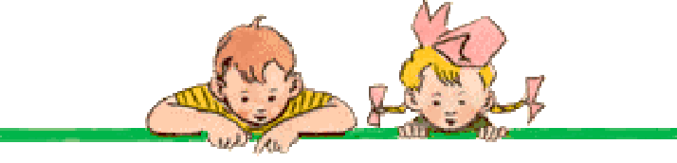

п/п № | Дата | Ф.И.уч-ся | Тема | Ф.И.О. родителя  (законного представителя) | Роспись
Индивидуальные беседы с родителями

Посещение семей
п/п  № | Дата | Ф.И. уч-ся | Причина | Ф.И.О. родителя  (законного представителя) | Роспись
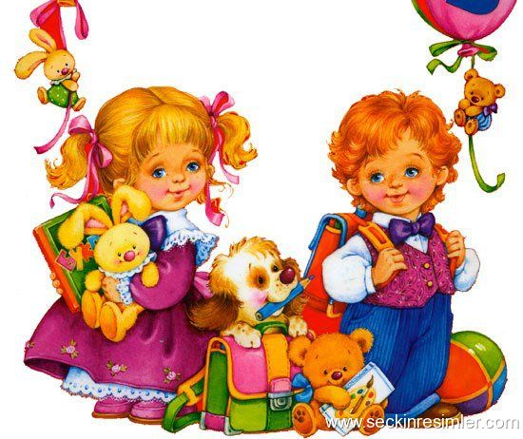
НАШИ ИМЕННИНИКИ
осень |  |  | зима
 | Гаджимагомедоева Хадижат 21.11.2012г. | 21.11.2012г. |  | Акаева Фатимат | 12.02.2013г.
 | Лотникова Альбина | 28.11.2012г. |  | Болотов Омарасхаб | 10.02.2012г.
 | Шахбанов Ахмед | 07.09.2012г. |  | Даудбегов Ислам | 02.02.2013г.
 |  |  |  | Манчаев Алиасхаб | 21.02.2012г.
 |  |  |  | Тателова Загра | 17.12.2011г.
весна |  |  | лето
 | Паничкин Виталий | 26.04.2013г. |  | Тателова Халимат | 01.06.2013г.
 | Юсупов Имран | 06.03.2013г. |  | Якубова Сафият | 07.06.2012г.

Тематика родительских собраний в3 классе на 2021-2022 учебный год.
№ п/п | Дата | Тема | Волнующие вопросы
1 | Сентябрь | - Культура поведения детей  - Нагрузка учащихся 3 класса. | - Как воспитать культурного, ответственного, аккуратного ребенка.  - Знакомство с программой третьего года обучения  - Внеурочная деятельность.  - Чтение – основа учения (об особенностях развития скорости чтения).
2 | Октябрь | - Профилактика агрессивного поведения младших школьников.  - Итоги 1 четверти | - Профилактика агрессивного поведения младших школьников.  - Воспитание самостоятельности и развитие навыка самообслуживания.  - Итоги 1 четверти
3 | Декабрь | - Состояние здоровья и развитие школьников.  - Итоги 2 четверти | - Режим учащихся.  - Роль микроклимата в семье и авторитета родителей в процессе воспитания детей.  - Итоги 2 четверти
4 | Март | - Анализ ЗУН учащихся 3 класса в соответствии с требованиями ФГОС  - Компьютер и ученик.  Вред и польза. | - Анализ ЗУН обучающихся 3 классов в соответствии с требованиями ФГОС.  - О правильном использовании компьютера в домашних условиях.
5 | Май | - Результаты обучения на конец года.  - Необходимость полноценного отдыха детей во время летних каникул. | - Итоги обучения на конец года.  - Организация отдыха во время летних каникул.

